« Croiser anthropologies urbaine et religieuse : hommage à Jacques Gutwirth »

Programme de la journée d’hommage à Jacques Gutwirth
Université Paris-Ouest Nanterre La Défense

le 11 janvier 2013 à la Maison de l’Archéologie et de l’Ethnologie, Salle 308
21 allée de l’Université
92001 Nanterre
Station RER A : Nanterre-Université

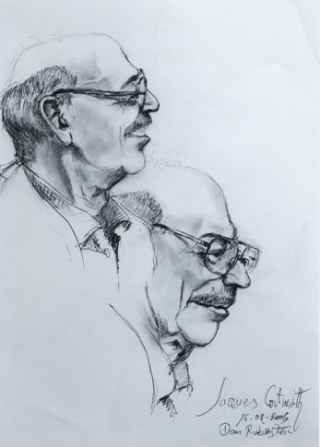

Cette journée est organisée en hommage à Jacques Gutwirth, un des pionniers de l’anthropologie urbaine en France, fondateur avec Colette Pétonnet du Laboratoire d’Anthropologie Urbaine (CNRS). La grande originalité de ce chercheur est d’avoir croisé l’anthropologie des religions avec l’anthropologie urbaine, et d’avoir mené des recherches tant en Europe (Belgique, France) qu’en Amérique (Etats-Unis, Canada, Brésil). Ses travaux ont porté sur les communautés hassidiques de par le monde, mais aussi sur des formations religieuses inédites, tels les judéo-chrétiens, ou encore les télévangélistes. Très investi dans l’enseignement de l’ethnologie en général et de l’anthropologie urbaine en particulier, il a influencé de nombreux chercheurs des divers pays mentionnés. Cette journée sera l’occasion de retracer l’émergence de ce courant de recherche transnationale et de mettre en évidence sa vitalité.

9 h 30 – Accueil des participants
9 h 45 - Introduction par Anne Raulin et Daniel Terrolle

Présidence de séance : Daniel Terrolle (Lavue)

10 h - Sophie Nizard (CEIFR, CNRS/EHESS)
Travailler dans le champ du judaïsme : objets et méthodes.

10 h 30 - Sébastien Fath (GSRL, CNRS)
Villes et évangélisme de masse à l'ère des réseaux : l'apport pionnier de Jacques Gutwirth.

11 h - Patrick Williams (LAU/CNRS-IIAC/EHESS)
Lecture de l’hommage des chercheurs brésiliens. (1)

Pause café

Présidence de séance : Olga Muro (LAU/CNRS-IIAC/EHESS)

11 h 30 - Antonella di Trani (EHESS)
Le ghetto de Venise entre revitalisation, usages contrastés de l’histoire locale
et conflits de visibilité dans l’espace public.

12 h - Martine Segalen (Ethnologie Française)
Les débuts de l'anthropologie urbaine au musée des ATP.

12 h 30 - Déjeuner sur place

Présidence de séance : Patrick Williams (LAU/CNRS-IIAC/EHESS)

14 h - Joëlle Bahloul (Indiana University)
Juifs sépharades à New York : identité transnationale et mémoire collective après la migration.

14 h 30 - Christian Bromberger (IDEMEC)
Entre religieux et laïcs, une commémoration conflictuelle à Rasht (Iran).

15 h - Sepideh Parsapajouh (post-doctorante, Sophiapol)
L’islam comme vecteur d’organisation d’un bidonville iranien.

Présidence de séance : Sylvaine Conord (Mosaïques-Lavue)

15 h 30 - Olga Muro (LAU/CNRS-IIAC/EHESS)
Lecture de l’hommage des chercheurs brésiliens (2)

16 h - Chantal Bordes Benayoun (Diaspora LISST Toulouse Le Mirail)
Proximité et distance avec le judaïsme.

16 h 30 - Liliane Kuczynski (LAU, IIAC) et Anne Raulin (Sophiapol/LAU, IIAC)
Courants d’anthropologie transatlantique : du religieux dans l’espace urbain.

17 h - Clôture de la journée

Organisation : Sylvaine Conord, Liliane Kuczynski, Olga Muro, Anne Raulin
Partenaires : SOPHIAPOL, LAU-IIAC (CNRS, EHESS), SEF, MAE
Crédits photographiques : avec l'aimable autorisation de Christa Gutwirth.

